Datum: 28. Mai 2026

Mehr Wohnkomfort mit dem Roto Insektenschutzrollo

Bad Mergentheim – Mit länger werdenden Tagen und steigenden Temperaturen kehren auch Fliegen, Wespen und Stechmücken zurück. Das Roto Insektenschutzrollo für Designo und RotoQ Dachfenster in Standard- und Renovierungsgrößen sorgt für ungestörte Stunden im Dachgeschoss.

Montagefreundlich und sofort wirksam
Je nach Dachfenster-Ausführung und Kundenwunsch montieren Profis die Premiumlösung in wenigen Handgriffen direkt am Blendrahmen, in der Laibung oder auf der Wand. Im Anschluss wird das Rollo dank seitlicher Führungsschienen einfach geöffnet und geschlossen. Dabei ist der Zugang zu allen Funktionen des Dachfensters jederzeit sichergestellt, Bewohner können also gleichzeitig frische Luft und vollen Insektenschutz genießen.

In den Herbst- und Wintermonaten lässt sich das am Blendrahmen oder in der Laibung befestigte Rollo bei Bedarf wieder abnehmen und zur nächsten Saison in wenigen Handgriffen erneut montieren.

Individuelle Lösungen für individuelle Anforderungen
Das Insektenschutzrollo ist in zwei Materialvarianten verfügbar: Die Standard-Ausführung bietet mit feinmaschigem, robustem Gewebe eine zuverlässige Barriere gegen Insekten. Bewohner, denen darüber hinaus optimale Durchsicht und große Luftdurchlässigkeit wichtig sind, sind mit der Ausführung mit Transpatec®-Gewebe gut beraten. Dank innovativer Webtechnik lässt sie durchschnittlich 140 Prozent mehr Luft in die Räume als Rollos mit herkömmlichem Gewebe.

Das Roto Insektenschutzrollo ist mit weiterer Roto Innen- und Außenausstattung kombinierbar und erfüllt damit nahezu alle individuellen Wohnwünsche, ob Sichtschutz im Badezimmer, Verdunkelung im Schlafzimmer oder Hitzeschutz im Büro.

Weitere Informationen: https://www.roto-frank.com/de/dst/sonnenschutz-rollladen-innen

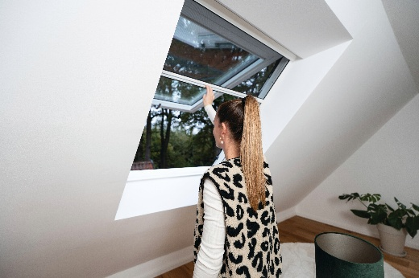
Das Roto Insektenschutzrollo ist einfach zu bedienen und bietet effizienten Schutz.

001_Roto DST_Insektenschutzrollo.jpg
Foto: Roto Frank Dachsystem-Technologie

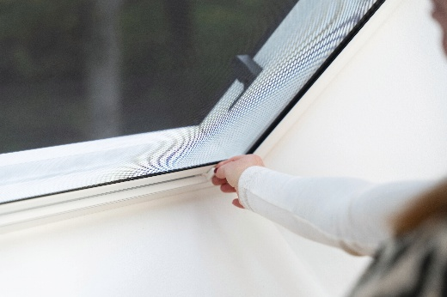
Das Transpatec®-Gewebe des Roto Insektenschutzrollos gewährleistet eine hohe Licht- und Luftdurchlässigkeit.

002_Roto DST_Insektenschutzrollo.jpg
Foto: Roto Frank Dachsystem-Technologie

Über Roto Frank Dachsystem-Technologie
Roto Frank Dachsystem-Technologie (DST) ist eine von drei eigenständigen Divisionen innerhalb der Roto Gruppe. Das Unternehmen mit Sitz in Bad Mergentheim beschäftigt insgesamt rund 1.300 Mitarbeiter und gehört zu den führenden europäischen Dachfenster-Herstellern. Das Produktportfolio umfasst außerdem Flachdachfenster, Ausstattung, Dachausstiege und Bodentreppen. Renommierte Auszeichnungen unterstreichen die hohe Fertigungs-, Prozess- und Sortimentsqualität. So wurden zum Beispiel die Kunststofffenster RotoQ sowie Roto Designo R8 als Sieger in Vergleichstests des TÜV Rheinland ermittelt. Zur Roto Gruppe: Sie geht zurück auf die Gründung durch Wilhelm Frank im Jahre 1935, befindet sich auch heute noch zu 100 Prozent in Familienbesitz, erzielt mit weltweit mehr als 5.000 Mitarbeitern jährlich einen Umsatz von knapp 900 Mio. Euro und hat ihren zentralen Standort in Leinfelden-Echterdingen bei Stuttgart. Dort ist der Sitz der Roto Frank Holding AG sowie der beiden übrigen Divisionen Roto Frank Fenster- und Türtechnologie (FTT) und Roto Frank Professional Service (RPS).

Pressekontakt
Roto Pressestelle
Telefon +49 7931 5490-475
Telefax +49 7931 5490-90 475
presse@rotofrank.com
www.roto-dachfenster.de

